VOTRE LOGO

**1ER RENDEZ-VOUS**

**ENTRETIEN DIAGNOSTIC**

Madame, Monsieur,

Vous souhaitez rencontrer le ou la conseiller(ère) en évolution professionnelle de …………………………...

Un accompagnement personnalisé dans le cadre d’une réflexion concernant votre avenir professionnelle, peut revêtir plusieurs formes et avoir plusieurs finalités, selon le besoin de l’agent qui en fait la demande.

C’est pourquoi un premier entretien, dit « diagnostic », va nous permettre d’échanger sur votre situation professionnelle, de vous apporter un premier niveau de conseils et d’identifier d’éventuels besoins d’accompagnements professionnels.

Afin de préparer cet échange, je vous invite à compléter le présent document et le rapporter le jour de l’entretien ou le transmettre par mail quelques jours avant.

Son objectif est de faire connaissance et de revenir avec vous sur votre situation actuelle qui amène à vouloir rencontrer un conseiller.

N’hésitez pas à apporter également tout document que vous jugerez utile à cet échange (CV, bilan professionnel ou de compétences, candidatures, fiches de postes, …).

Garantie de confidentialité.

La mission du conseiller en évolution professionnelle est d’accompagner et guider l’agent dans sa réflexion et ses choix. Pour ce faire, il s’engage à proposer les outils d’investigation à sa disposition les plus adéquats à la situation et à rechercher les informations utiles aux agents accompagnés.   
Le conseiller s’engage également à respecter et garantir la confidentialité des échanges et informations transmises par l’agent.   
En accord avec l’agent, seules les informations utiles à la réalisation de son projet professionnel pourront être transmises.

**M/Mme Date :**

* Situation familiale

|  |  |
| --- | --- |
| Résidence familiale |  |
| Coordonnées (mail + téléphone) |  |
| Date de naissance* |  |
| Situation familiale * |  |
| Contraintes particulières* |  |

*facultatif

* Situation administrative

|  |  |
| --- | --- |
| Etablissement |  |
| Service |  |
| Fonction |  |
| Statut |  |
| Catégorie |  |
| Grade |  |
| Date d’entrée dans l’établissement |  |
| Date entrée fonction publique |  |
| Date affectation poste actuel |  |

1. **Votre poste actuel**

L’analyse de votre situation actuelle et de votre vécu va nous permettre de préciser votre besoin.

Notez chaque axe en fonction de votre situation actuelle

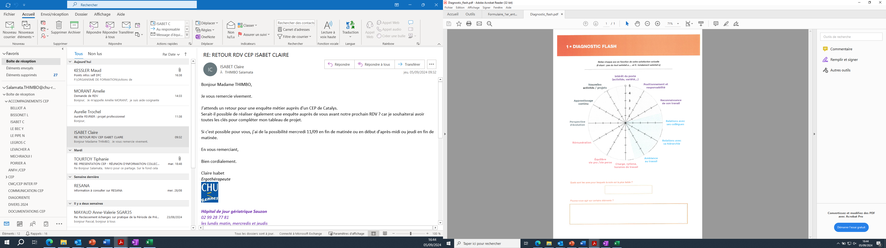

|  |  |  |
| --- | --- | --- |
| Eléments de contexte de votre structure/service (taille, actualité, ...) |  | |
| Eléments de votre poste (autonomie, encadrement, contraintes, …) |  | |
| Principales missions exercées (ou celles que vous souhaitez mettre avant) | Satisfactions rencontrés | Difficultés rencontrées |
|  |  |  |
|  |  |  |
|  |  |  |
|  |  |  |
|  |  |  |

Quelles sont vos principaux résultats ou contributions marquantes sur ce poste ?

Que vous apporte-t-il ce jour ?

Autres éléments ou observations (contraintes, problèmes rencontrés, …) ?

1. **Votre réflexion en cours**

Avez-vous des idées de pistes professionnelles (internes ou externes) ? Si oui, lesquelles ?

Avez-vous déjà entrepris des démarches (recherche d’emploi, formation, accompagnement, …) ? Si oui lesquelles ?

Avez-vous déjà réfléchi à :

Changer de domaine(s) d’activité(s) ? Oui Non

Changer d’établissement ? Oui Non

Changer de fonction publique ? Oui Non

Travailler dans le secteur privé ? Oui Non

Effectuer une mobilité géographique ? Oui Non

Evoluer vers du management opérationnel ? Oui Non

1. **Votre demande**

Merci d’indiquer ce qui vous conduit à souhaiter rencontrer un conseiller en évolution professionnelle ?

|  |  |
| --- | --- |
| *Motif de l’entretien*  *(Plusieurs cases possibles)* | *Situation particulière de l’agent*  *(Plusieurs cases possibles)* |
| Souhait de mobilité fonctionnelle (changer de missions, d’activités, de domaines) | Evolution de poste |
| Souhait de mobilité géographique | Suppression de poste |
| Interrogation sur le parcours/ carrière, bilan de carrière | Difficulté rencontrée sur le poste |
| Renseignement sur les formations/concours | Mobilité fonctionnelle nécessaire |
| Questions sur la préparation à l’entretient de recrutement | Mobilité géographique nécessaire |
| Question sur CV /Lettre de motivation | Mobilité après promotion |
| Souhait de reconversion | Retour de détachement, de congé |
| Financement de formation professionnelle | Autres (précisez ci-dessous) |
| Question sur le départ de la fonction publique |  |
| Autres (précisez ci-dessous) |  |

Précisez en quelques lignes si besoin :

***Qu’attendez-vous précisément d’un accompagnement dans la construction de votre projet ?***